Document d'Architecture Technique
Billetterie des Écrans de Villeneuve
Équipe : Équipe 2 — Les Écrans de Villeneuve
Membres : Sofia Selloum · Rodolphe Fanneau de la Horie · Credo Olouwachegoun
Version : 1.0 — tag v1.0 du dépôt
Date : novembre 2026 — restitution du J5
Ce DAT en une page
- Le problème. En mars, 14 places d'une avant-première ont été vendues deux fois. Cinq canaux et deux partenaires vendent les mêmes fauteuils ; le logiciel de caisse n'est plus maintenu après 2027.
- Le core domain. La Vente de places : plan de salle, blocage pendant le paiement, commande, paiement PayVia, ventes partenaires. Une place n'est vendue qu'une fois (B1).
- L'architecture. Un seul déploiement Spring Boot, un package par contexte. La Vente en hexagonal + DDD tactique ; les autres contextes volontairement simples, d'après la grille de décision.
- Les trois décisions. D1 : la Tarification est un contexte à part · D2 : les Abonnements restent en architecture simple, paramétrée · D3 : verrou optimiste par séance, avec ré-essais et critère de bascule (ADR-0001, ADR-0002).
- Les preuves. 90 tests verts dont 11 tests HTTP, les recherches de l'étape 6 automatisées, des diagrammes aux noms du code, une API démontrable dans Swagger et une page de réservation.
- Le dépôt. github.com/rdolfe/ecrans-villeneuve-equipe2 (tag v1.0) — lancer : mvn test, puis mvn spring-boot:run et http://127.0.0.1:8080/swagger-ui.html

1. Introduction et objectifs

Le produit
La billetterie des Écrans de Villeneuve vend les 1 450 fauteuils numérotés d'un multiplexe indépendant de 8 salles (35 séances par jour, 520 000 entrées par an) sur cinq canaux : le site, l'application, 4 bornes, 3 guichets et deux plateformes partenaires, SortiesFlash et CinéMalin.
Elle remplace un logiciel de caisse acheté en 2011, dont le support s'arrête fin 2027, et un site en marque blanche facturé 0,35 € par billet. La direction veut sa propre billetterie, pour au moins dix ans.
Son cœur est la vente de places : bloquer les fauteuils choisis le temps du paiement, encaisser par PayVia, accepter les ventes déjà payées des partenaires, et garantir qu'une place n'est jamais vendue deux fois, ce qui s'est produit en mars. Autour : la tarification, les abonnements, la programmation, le contrôle d'accès hors ligne et la déclaration hebdomadaire au CNC.

Les utilisateurs
Utilisateur | Ce qu'il fait avec le système | Canal
Client | Choisit ses places, paie, annule (B9), reçoit ses billets QR par email et SMS | Site, appli, 4 bornes (C5)
Caissier | Vend pour un client présent, encaisse par carte ou en espèces, imprime les billets | 3 guichets
Abonné | Souscrit, réserve sa place gratuite (B7), annule sans pénalité (B16) | Site, appli, guichet
Agent d'accueil | Scanne les billets à l'entrée, même sans réseau (B12) | Douchettes
Programmateur (Julien) | Publie et annule les séances | Back-office
Marketing (Sabine) | Saisit la grille, les opérations et les formules d'abonnement | Back-office
Responsable financier (Marc) | Relit et dépose la déclaration CNC, suit les reversements des partenaires | Back-office, portail CNC
Partenaires | Envoient des ventes déjà payées, dans leur format (B11) | API SortiesFlash, CinéMalin

Les objectifs de qualité
Priorité | Objectif | Mesure | D'où vient-il ?
1 | Intégrité de la vente : un fauteuil n'est jamais vendu deux fois, même au pic | 0 place vendue deux fois, tous canaux confondus, au test de charge « avant-première » (420 places en 5 min, partenaires compris) ; moins de 1 % de réservations refusées pour un conflit technique | Incident de mars (Hélène), B1, pic de charge (3.7)
2 | Évolutivité par une petite équipe : changer vite de règles et de partenaires | Un nouveau partenaire branché en moins de 2 semaines sans modifier domaine/ ni application/ ; une formule lancée en moins d'un mois par paramétrage ; les règles du cœur testées sans Spring ni base en moins de 10 s | Hélène (partenaire, formule, 2 développeurs), Nadia (règles changées plusieurs fois par an)
3 | Disponibilité aux heures de pointe | Vente en ligne disponible à 99,9 % le mercredi après-midi et le week-end, aucun déploiement sur ces créneaux ; contrôle d'accès opérationnel 4 h sans réseau | Précisions 3.4, Karim (avant-première), B12

2. Contraintes et hypothèses

Contraintes
Code | Contrainte | Conséquence sur l'architecture
C1 | Java 21, Spring Boot, PostgreSQL : ce que connaissent les deux développeurs | Un seul déploiement Spring Boot (ADR-0001). Spring reste dans les adapters et la configuration : domaine et application en Java pur, vérifié à chaque build (ArchitectureTest). PostgreSQL porte le verrou optimiste de la séance (ADR-0002).
C2 | Hébergement chez un hébergeur cloud situé en France ; données des abonnés soumises au RGPD | Hébergeur français. Données personnelles confinées au contexte Abonnements (schéma dédié) ; les événements de vente ne transportent que des identifiants ; anonymisation automatique 3 ans après la fin de l'abonnement (3.4).
C3 | Paiement par PayVia, contrat de 4 ans | PayVia derrière le port Paiements et l'ACL WebhookPayVia : son vocabulaire n'entre pas dans le domaine. Notifications « au moins une fois » → idempotence (B14) ; lien valable 15 min pour un blocage de 10 → paiement tardif (B13).
C4 | Déclaration hebdomadaire des entrées au CNC, format imposé, avant le jeudi midi | Contexte Déclaration CNC en Conformist. Il lit les événements de la Vente : billets non remboursés, places d'abonnés, prix payé chez le partenaire (VentePartenaireEnregistree). Fichier produit le mercredi, relu et déposé par Marc.
C5 | Les 4 bornes du hall sont conservées : elles affichent une page web plein écran | Les bornes sont un canal web comme le site : même API REST (ReservationController), aucun adapter spécifique.
C6 | Mise en service avant la fin du support de l'ancien logiciel (fin 2027) | Priorité au core (Vente) ; contextes supporting simples ; génériques achetés (PayVia, service d'envoi). Bascule progressive par canal : site, puis bornes, puis guichets.

Hypothèses sur le brief
Question | Hypothèse retenue | Justification
H1 · Séance annulée (3.9-1) : qui rembourse un billet acheté chez un partenaire ? | Le partenaire rembourse son client ; nous ne lui facturons pas ce billet. La Vente publie le même PaiementARembourser ; le contexte Reversements le déduit au lieu d'appeler PayVia. | Le partenaire a encaissé lui-même (B11, Marc) : nous n'avons ni son moyen de paiement ni son client. L'argent ne nous est pas encore parvenu (reversement mensuel) : il suffit de ne pas le réclamer.
H2 · Un abonné résilie (3.9-2) : ses places gratuites du mois suivant restent-elles valables ? | La résiliation prend effet à la fin du mois (3.4). Les places des séances jusqu'à cette date restent valables ; celles d'après sont annulées automatiquement, sans no-show, et l'abonné est prévenu. | Le droit à la place gratuite vient de l'abonnement actif à la date de la séance (B7). Libérer ces fauteuils les remet en vente.
H3 · Guichet, paiement en espèces (3.9-3) : places bloquées 10 minutes ? | Oui : même cas d'usage ReserverDesPlaces que les autres canaux, puis le caissier confirme l'encaissement aussitôt (adapter « caisse » qui appelle ConfirmerPaiement). Si le client part sans payer, le blocage expire seul (B2). | B1 vaut « tous canaux confondus » : un seul chemin de vente, pas d'exception guichet. Pendant que le client compte sa monnaie, sa place ne doit pas partir sur le site.
H4 · Douchettes hors ligne (3.9-4) : combien de temps, avec quelles données ? | 4 heures d'autonomie. Chaque douchette télécharge à l'ouverture, puis chaque minute, les billets valides du jour : identifiant, séance, place, fenêtre de validité (B12), abonné oui/non, sans donnée personnelle. Les QR sont signés : un billet vendu pendant la panne se vérifie quand même. Les scans hors ligne sont synchronisés au retour du réseau. | Karim accepte un double scan rarissime, pas une entrée bloquée. 4 h couvrent la plus longue soirée. Sans donnée personnelle, une douchette perdue ne pose pas de problème RGPD (C2). Les no-shows (B8) attendent la synchronisation.
H5 · Comment se cumulent suppléments et opérations ? | Prix = catégorie + suppléments (3D +2 €, Grand Large +3 €, cumulables). Une opération fixe un prix final, suppléments compris. La place d'abonné reste à 0 €. | Lecture de 3.4 et de Sabine : « le prix affiché au client doit être celui qu'il paie ».
H6 · Une séance déplacée (B10) | Traitée comme une annulation suivie d'une nouvelle séance (nouvel identifiant), remise en vente. | Un client qui avait choisi 20 h 30 n'a pas forcément choisi 22 h : il est remboursé et peut racheter.
H7 · Une vente partenaire arrive après la fermeture (B4) | Elle est refusée (422), comme toute vente. | B11 : « elle respecte B1 à B4 ».
H8 · Heure de référence | Heure de Paris, fournie par une Clock injectée ; jamais LocalDateTime.now() sans horloge. | Testabilité (HorlogeReglable) et cohérence entre canaux ; vérifié par ArchitectureTest.

3. Contexte
Avec qui la billetterie échange-t-elle ? Le système est un seul rectangle ; à gauche et en haut ses utilisateurs, à droite les systèmes externes.
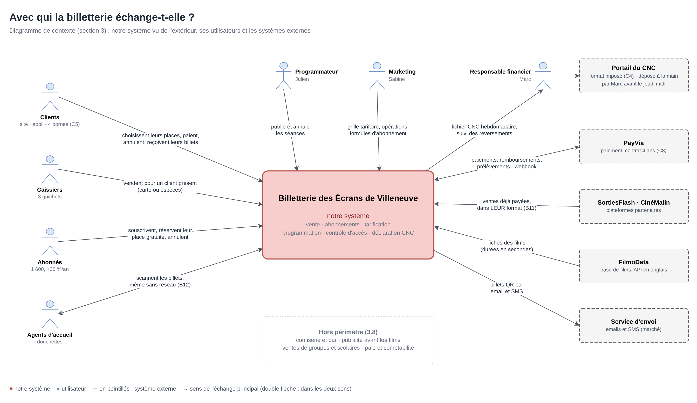
Acteur ou système externe | Ce qu'il échange avec le système
Clients (site, appli, bornes) | Choix des places, réservation, paiement par PayVia, annulation (B9) ; reçoivent leurs billets QR
Caissiers | Ventes au guichet (carte, espèces), impression des billets
Abonnés | Souscription, réservation de la place gratuite (B7), annulation (B16)
Agents d'accueil (douchettes) | Téléchargent la liste des billets valides, renvoient les scans (B12)
Programmateur · Marketing · Responsable financier | Séances ; grille, opérations et formules ; fichier CNC hebdomadaire et reversements
PayVia | Demandes de paiement, notifications (webhook), remboursements, prélèvements des abonnés (annexe A)
SortiesFlash · CinéMalin | Ventes déjà payées dans leur format (annexe B), confirmations ; reversement mensuel (grille − 8 %)
FilmoData | Fiches des films (API en anglais, durées en secondes)
Service d'envoi | Emails et SMS : billets, annulations, remboursements
Portail du CNC | Déclaration hebdomadaire, déposée à la main par Marc avant le jeudi midi
Hors périmètre (3.8) : confiserie et bar, publicité avant les films, ventes de groupes et scolaires, paie et comptabilité.

4. Domaine

Glossaire
Terme | Contexte | Définition
Séance ⚠ | Programmation | Un film projeté dans une salle à un horaire (Julien). Publiée le mardi soir, annulable.
Séance ⚠ | Vente | Le plan de salle d'une séance à vendre : ses fauteuils, libres, bloqués ou vendus (agrégat Seance). Ni film, ni durée.
Place | Vente | Un fauteuil numéroté du plan de salle : un rang et un numéro (PlaceId « G7 »).
Séance pleine | Vente | Plus aucun fauteuil libre sur le plan de salle (Nadia). Pas une jauge.
Blocage | Vente | Les places choisies, retenues pour une commande pendant 10 minutes, le temps du paiement ; libérées seules (B2).
Réservation ⚠ | Vente | Le choix des places : blocage + commande en attente de paiement (ReserverDesPlaces). Pas encore un achat.
Réservation ⚠ | Abonnements | Une place gratuite d'abonné pour une séance à venir, comptée dans son quota (B7 : une par séance, deux séances à venir).
Commande | Vente | 1 à 10 billets d'une même séance, payés en une fois (B3) : en attente, payée, expirée ou à rembourser.
Billet ⚠ | Vente | Le droit d'entrer pour une place, à un tarif figé ; il vit dans la commande.
Billet ⚠ | Contrôle d'accès | Un QR code valable de 30 min avant à 15 min après le début, scanné une seule fois (B12).
Tarif | Vente | Une catégorie et le prix figé au choix des places, garanti jusqu'au paiement (B6).
Grille tarifaire | Tarification | Les prix par catégorie (plein, réduit, enfant, matin, abonné) et les suppléments 3D et Grand Large.
Opération | Tarification | Un prix événementiel qui remplace la grille pendant une période (Fête du cinéma à 5 €).
Formule | Abonnements | Une offre d'abonnement (Villeneuve Illimité…), paramétrée par le marketing.
No-show | Abonnements | Billet d'abonné non scanné à la fin de sa fenêtre de validité, sauf séance annulée (B8) ou place annulée à temps (B16).
Suspension | Abonnements | 7 jours sans réservation à l'avance après 3 no-shows en 30 jours (B8).
Annulation ⚠ | Vente · Programmation · Abonnements | Trois sens : le client annule sa commande (B9, jusqu'à 2 h avant) ; le cinéma annule une séance (B10) ; l'abonné annule sa place gratuite (B16, jusqu'à 30 min avant).
Vente partenaire | Vente | Vente déjà payée chez SortiesFlash ou CinéMalin, reçue en un appel, soumise à B1–B4 (B11).
Paiement tardif | Vente | Paiement reçu après la fin du blocage : on vend si les places sont libres, sinon on rembourse (B13).
Reversement | Déclaration CNC et reversements | Ce que le partenaire nous verse chaque mois : le tarif de la grille moins 8 % (B11).
Entrée | Déclaration CNC et reversements | Un billet non remboursé, places d'abonnés comprises, déclaré au prix payé par le spectateur (3.4).
⚠ = terme qui change de sens d'un contexte à l'autre : chaque contexte a son propre modèle. Le code de la Vente utilise exactement ces mots (Seance, Commande, Billet, Tarif, ReserverDesPlaces…).

Sous-domaines
Sous-domaine | Type | Stratégie
Vente de places | Core | Là où se jouent le risque et la différence : B1 au pic, 5 canaux + 2 partenaires, règles changées plusieurs fois par an, expert disponible chaque semaine (Nadia). On investit : hexagonal + DDD tactique.
Abonnements | Supporting (stratégique) | « Notre arme » (Hélène), mais l'avantage tient à l'offre, pas à un algorithme : quotas et compteurs. Formules qui changent sans cesse, expert disponible une fois par mois → architecture simple et paramétrée (décision 2).
Tarification | Supporting | Calcul simple mais qui change au rythme du marketing → contexte à part, simple, paramétré (décision 1).
Programmation | Supporting | Stable depuis vingt ans, peu de règles → CRUD + ACL vers FilmoData.
Contrôle d'accès | Supporting | La difficulté est technique (hors ligne), pas métier → couches simples + application douchette.
Déclaration CNC et reversements | Supporting | Obligation réglementaire au format imposé → traitement par lots simple, Conformist.
Paiement | Generic | On achète : PayVia (C3), derrière un port et une ACL.
Notification | Generic | On achète : service d'envoi du marché, un simple adapter.

Context map
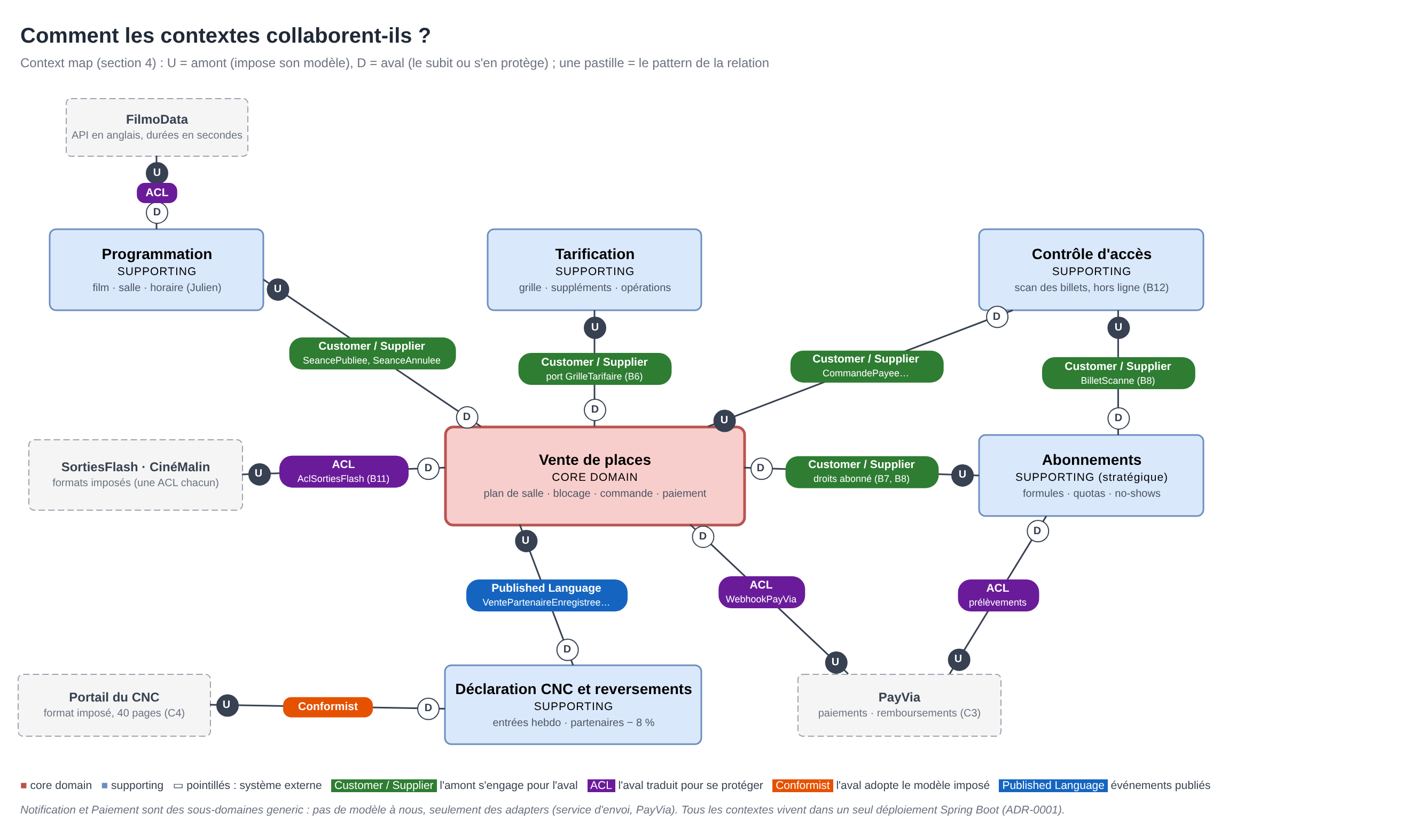
Amont (U) | Aval (D) | Pattern | Pourquoi
FilmoData | Programmation | ACL | API en anglais, durées en secondes : traduites dans notre modèle sans s'y propager.
Programmation | Vente | Customer / Supplier | La Vente ouvre à la publication (B4) et réagit aux annulations (B10) : la Programmation s'engage à publier SeancePubliee et SeanceAnnulee.
Tarification | Vente | Customer / Supplier | La Vente demande le prix au choix des places (port GrilleTarifaire) et le fige dans le billet (B6).
Abonnements | Vente | Customer / Supplier | Avant une place à 0 €, la Vente vérifie le droit de l'abonné : quota (B7), suspension (B8).
Vente | Contrôle d'accès | Customer / Supplier | Le Contrôle construit la liste des billets valides à partir de CommandePayee et PaiementARembourser.
Contrôle d'accès | Abonnements | Customer / Supplier | Le scan prouve la venue (Karim) : BilletScanne alimente le décompte des no-shows (B8).
SortiesFlash, CinéMalin | Vente | ACL | Formats imposés qu'ils ne changeront pas (annexe B) : une ACL par partenaire, un seul cas d'usage.
Vente | Déclaration CNC et reversements | Published Language | Événements publiés : la Vente ne connaît ni le CNC ni les reversements ; VentePartenaireEnregistree porte le prix payé.
Portail du CNC (format) | Déclaration CNC et reversements | Conformist | 40 pages imposées, non négociables : on adopte le modèle tel quel.
PayVia | Vente | ACL | WebhookPayVia et le port Paiements traduisent event, reference, amount ; PayVia remplaçable dans 4 ans (C3).
PayVia | Abonnements | ACL | Prélèvements mensuels : même protection, côté Abonnements.
Notification et Paiement n'apparaissent pas comme contextes : ils n'ont pas de modèle à nous, seulement des adapters. La Vente rend aussi la place gratuite au quota des Abonnements par l'événement CommandeExpiree (même langage publié).

5. Choix d'architecture par contexte

Grille de décision
Contexte | Complexité | Valeur | Durée de vie | Volatilité | Experts | Canaux | Total | Architecture retenue
Vente de places | 3 | 3 | 3 | 3 | 3 | 3 | 18 | Hexagonale + DDD tactique
Abonnements | 2 | 3 | 3 | 3 | 1 | 2 | 14 | Couches + paramétrage (D2)
Tarification | 2 | 2 | 3 | 3 | 1 | 1 | 12 | Contexte à part, couches simples (D1)
Contrôle d'accès | 2 | 2 | 3 | 1 | 2 | 2 | 12 | Couches + appli douchette hors ligne
Déclaration CNC | 2 | 2 | 3 | 1 | 2 | 1 | 11 | Traitement par lots, Conformist
Programmation | 1 | 2 | 3 | 1 | 1 | 1 | 9 | CRUD + ACL FilmoData

Justification
Lecture de la grille. Chaque critère est noté de 1 (faible) à 3 (fort) ; un 3 pousse vers un modèle riche. Total ≥ 15 : hexagonal + DDD tactique ; 11 à 14 : couches simples, avec des ports vers l'extérieur ; ≤ 10 : CRUD. Garde-fou : un score Experts de 1 plafonne à « couches + paramétrage », car le DDD se nourrit d'échanges fréquents avec l'expert.
- Vente — complexité 3 (B1 à B6, B11, B13, B14, concurrence au pic) · valeur 3 (incident de mars, chiffre d'affaires) · durée 3 (dix ans) · volatilité 3 (« on change nos règles plusieurs fois par an ») · experts 3 (Nadia chaque mardi) · canaux 3 (site, appli, bornes, guichets, 2 partenaires, webhook, planificateur).
- Abonnements — complexité 2 (quotas et compteurs B7, B8, B15, B16, sans algorithme) · valeur 3 (« notre arme ») · durée 3 · volatilité 3 (formules testées en permanence) · experts 1 (Sabine une fois par mois) · canaux 2. Total 14, mais plafonné par le garde-fou : architecture simple.
- Tarification — complexité 2 (catégories, suppléments, opérations) · valeur 2 · durée 3 · volatilité 3 (opérations fréquentes) · experts 1 (Sabine) · canaux 1 (back-office, un seul client : la Vente).
- Contrôle d'accès — complexité 2 (fenêtre de validité, scan unique ; la vraie difficulté est technique : le hors-ligne) · valeur 2 · durée 3 · volatilité 1 · experts 2 (Karim sur place) · canaux 2 (douchettes, événements).
- Déclaration CNC — complexité 2 (format de 40 pages, mais aucune décision) · valeur 2 (obligation légale) · durée 3 · volatilité 1 (format stable) · experts 2 (Marc) · canaux 1.
- Programmation — complexité 1 (film, salle, horaire) · valeur 2 · durée 3 · volatilité 1 (« je programme de la même façon depuis vingt ans ») · experts 1 (Julien à distance, réponse dans la semaine) · canaux 1.
Architecture retenue. Un seul déploiement Spring Boot, un package par contexte et un schéma PostgreSQL par contexte (monolithe modulaire) ; seule la Vente est hexagonale avec un modèle riche. Les décisions 1 et 2 sont tranchées dans l'ADR-0001, la décision 3 dans l'ADR-0002.

6. Vue composants
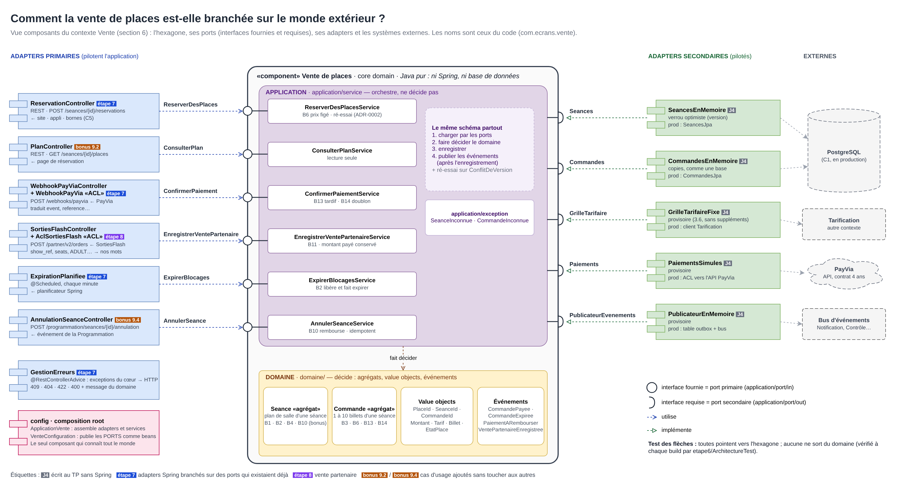
- À gauche, les adapters primaires pilotent l'hexagone par ses ports d'entrée. Les trois adapters Spring de l'étape 7 (REST, webhook, planificateur) se sont branchés sur des ports qui existaient déjà au J4 : aucune ligne du cœur n'a changé.
- Au centre, l'application orchestre et le domaine décide, sans Spring ni base de données. À droite, les adapters secondaires implémentent les ports de sortie ; ceux du TP sont en mémoire ou simulés, leur remplaçant de production est indiqué. Les ACL WebhookPayVia et AclSortiesFlash enferment le langage des partenaires.

7. Vue dynamique

Réserver et payer des places
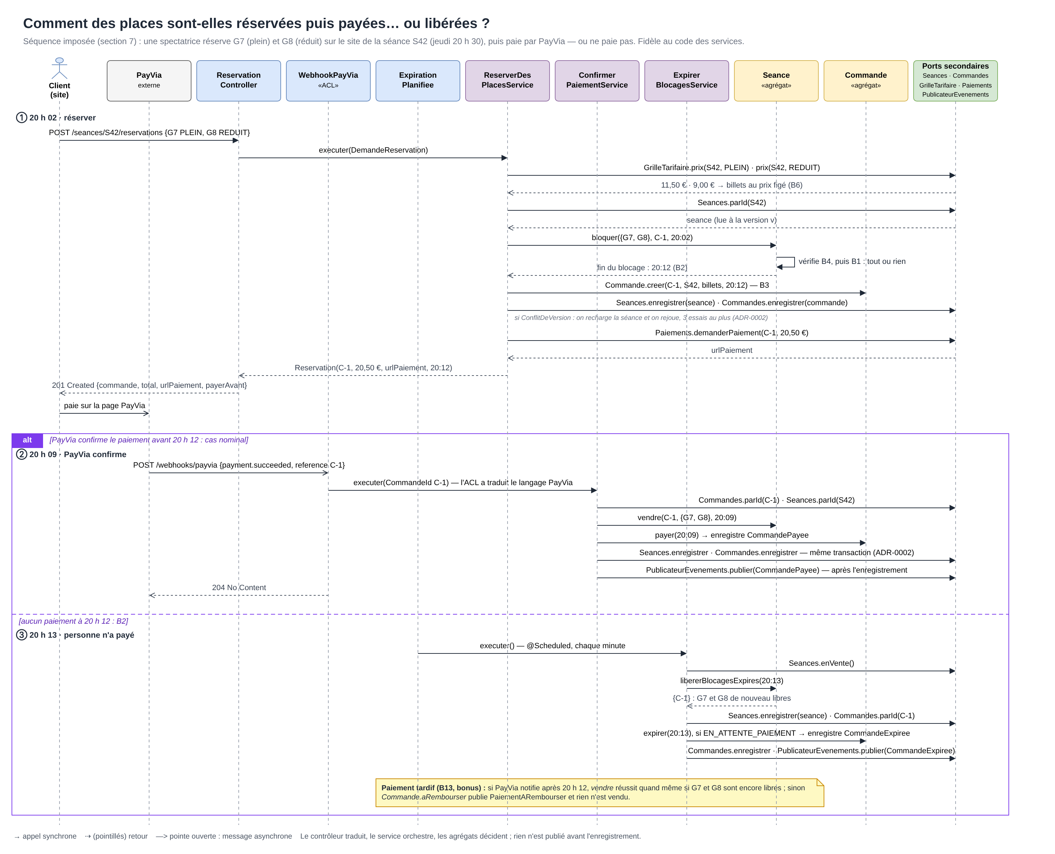
Le contrôleur traduit, le service orchestre, Seance et Commande décident. Toutes les décisions sont prises avant le premier enregistrement : une commande refusée (11 places, place prise) ne laisse rien de bloqué, et PayVia n'est appelé qu'ensuite. Le paiement vend les places et paie la commande dans la même transaction (ADR-0002). Sans paiement, le planificateur libère les places chaque minute ; un second passage ne republie rien.

Second scénario (facultatif) : le cinéma annule une séance déjà vendue
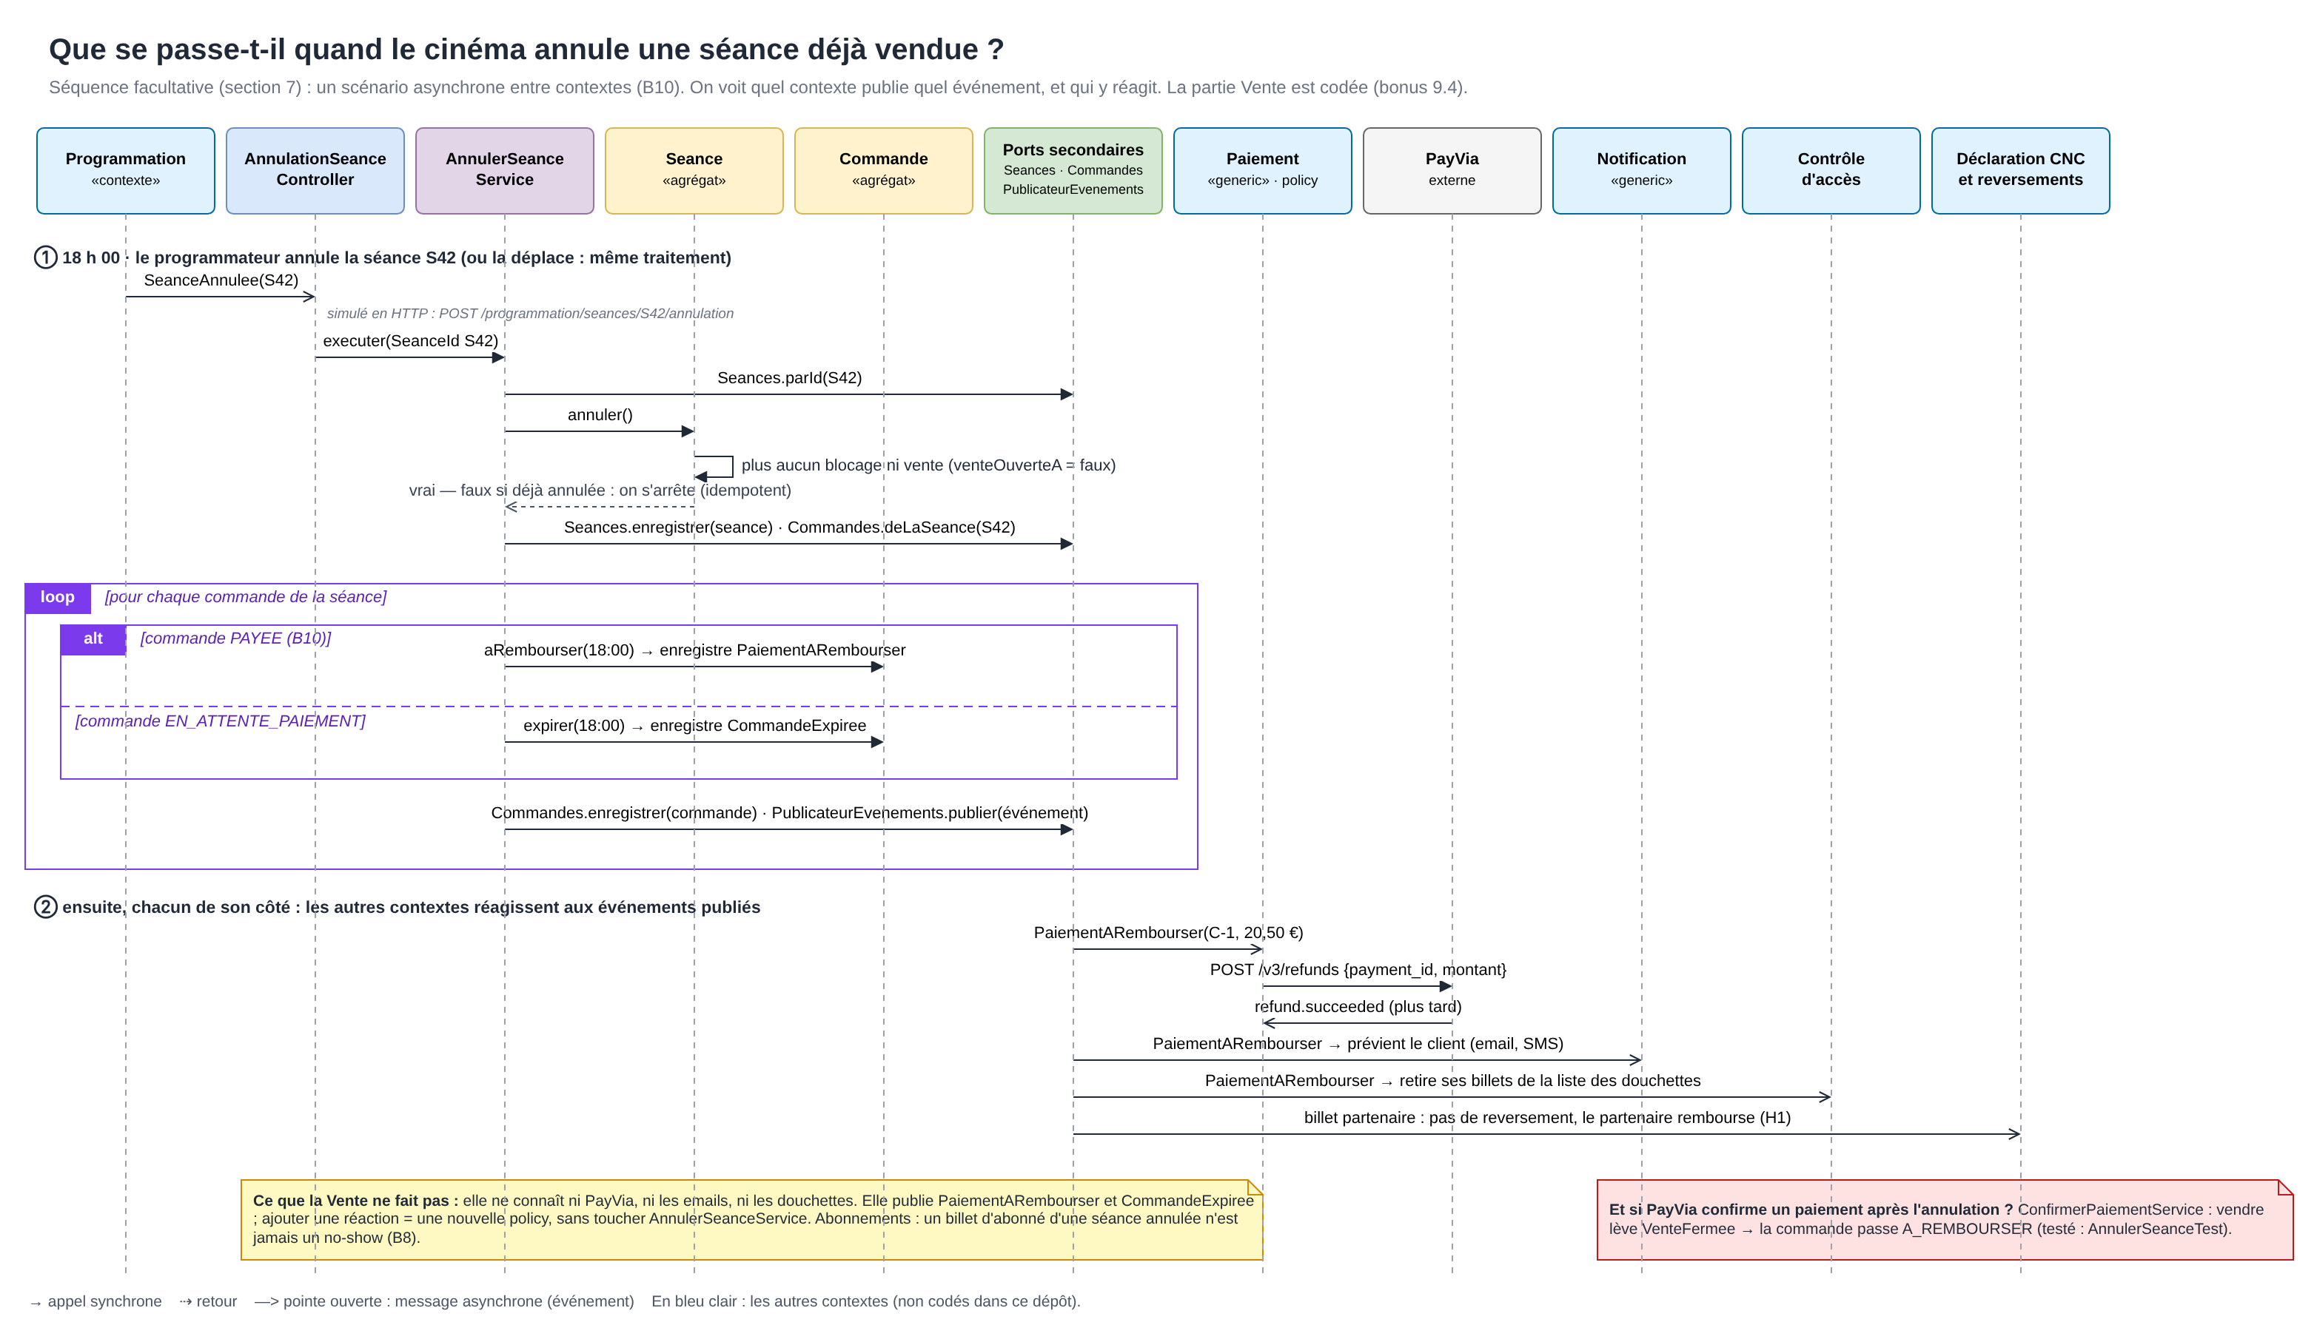
La Programmation publie, la Vente réagit seule (bonus 9.4, AnnulerSeanceService) et publie à son tour PaiementARembourser et CommandeExpiree ; Paiement, Notification, Contrôle d'accès et Reversements y réagissent chacun de leur côté. Une seconde annulation ne rembourse personne deux fois (AnnulerSeanceTest).

8. Modèle du domaine
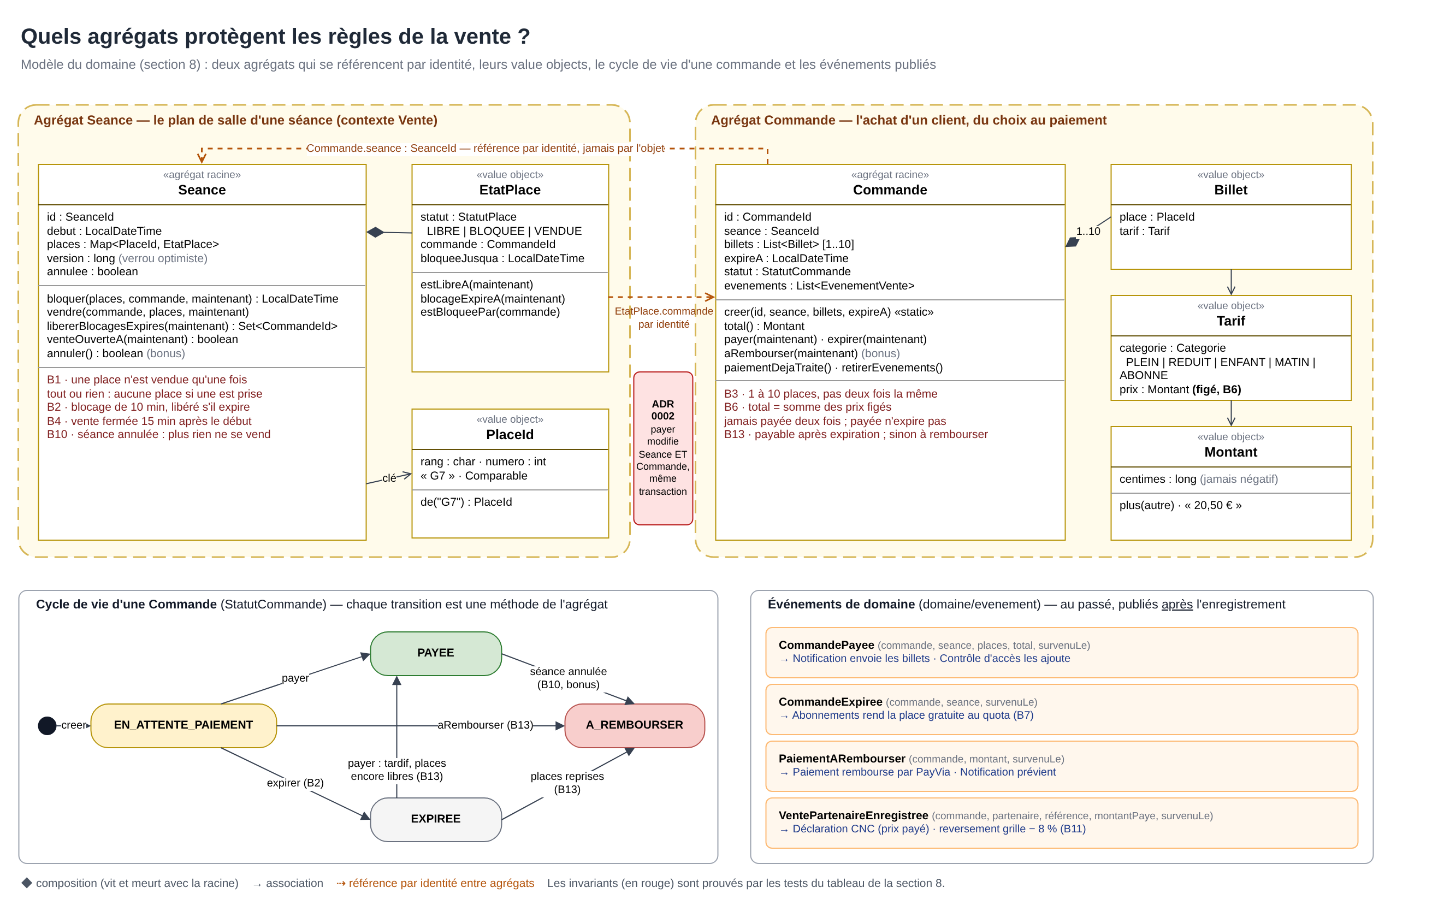

Invariants → agrégat → test. Chaque règle est protégée par un agrégat et prouvée par un test (méthodes de test du dépôt ; « … » abrège les noms les plus longs).
Invariant (règle) | Agrégat qui le protège | Test qui le prouve
B1 · une place n'est vendue qu'une fois, tous canaux confondus | Seance (bloquer, vendre) | - SeanceTest · refuse_une_place_vendue_B1  - ReserverDesPlacesTest · une_place_deja_prise_…_B1  - VentePartenaireApiTest · placeVenduePartenaireIndisponibleSurLeSite
Tout ou rien · si une place est prise, aucune n'est bloquée | Seance (bloquer) | - SeanceTest · tout_ou_rien_si_une_place_est_prise_…  - VentePartenaireApiTest · unePlacePriseToutEstRefuse
B2 · blocage de 10 min, libéré automatiquement | Seance (libererBlocagesExpires) + ExpirerBlocagesService | - SeanceTest · bloque_des_places_libres_pendant_10_minutes_B2  - ExpirerBlocagesTest (4 tests)  - ScenarioSoireeDuJeudiTest · sans_paiement_les_places_reviennent_a_la_vente
B3 · 10 places au plus, sans doublon | Commande (creer) | - CommandeTest · refuse_plus_de_10_places_B3  - CommandeTest · refuse_deux_fois_la_meme_place  - ReserverDesPlacesTest · plus_de_10_places_sont_refusees_…_B3
B4 · vente fermée 15 min après le début | Seance (venteOuverteA) | - SeanceTest · la_vente_est_fermee_au_dela_B4  - SeanceTest · la_vente_est_ouverte_jusqu_a_15_…_B4
B6 · prix figé au choix des places | Commande (Billet, Tarif) | - CommandeTest · le_total_est_la_somme_des_prix_figes_…_B6
Cycle de vie · jamais payée deux fois ; une commande payée n'expire pas | Commande (payer, expirer) | - CommandeTest · on_ne_paie_pas_deux_fois  - CommandeTest · une_commande_payee_n_expire_pas
B13 · paiement tardif : vendu si libre, sinon remboursé | Seance (vendre) + Commande (aRembourser) | - PaiementTardifTest · places_encore_libres_on_vend_quand_meme  - PaiementTardifTest · places_reprises_entre_temps_on_rembourse
B14 · une notification reçue deux fois ne produit qu'un effet | Commande (paiementDejaTraite) | - PaiementEnDoubleTest · la_deuxieme_notification_ne_change_rien
B11 · vente partenaire : B1 à B4, montant payé conservé | Seance + Commande ; événement VentePartenaireEnregistree | - EnregistrerVentePartenaireTest (7 tests)  - AclSortiesFlashTest · conserve_le_montant_paye_…_B11
B10 · séance annulée : plus de vente, remboursement une seule fois | Seance (annuler) + Commande (aRembourser) | - AnnulerSeanceTest (5 tests)
Concurrence · deux ventes simultanées : la seconde rejoue | Seance (version) + adapter Seances | - ConcurrenceTest (3 tests)

Value objects
PlaceId (rang + numéro, comparable : les places sont toujours traitées dans le même ordre), SeanceId, CommandeId (c'est aussi la « reference » transmise à PayVia), Montant (en centimes, jamais négatif : aucune erreur d'arrondi), Tarif (catégorie + prix figé), Billet (place + tarif), EtatPlace (libre, bloquée jusqu'à une heure, ou vendue, et par quelle commande). Tous sont des records Java immuables : on les remplace, on ne les modifie pas.

Événements et policies
Les agrégats enregistrent leurs événements ; le service les publie après l'enregistrement, par le port PublicateurEvenements (ADR-0005).
- CommandePayee → Notification envoie les billets ; Contrôle d'accès les ajoute à la liste des douchettes.
- CommandeExpiree → Abonnements rend la place gratuite au quota (B7).
- PaiementARembourser → Paiement rembourse par PayVia (POST /v3/refunds) ; Notification prévient le client.
- VentePartenaireEnregistree → Déclaration CNC (prix payé par le spectateur) et reversement mensuel (grille − 8 %).

9. Décisions (ADR)

ADR-0001 — Architecture retenue par contexte
Rubrique | Contenu
Statut | Accepté
Contexte | Six bounded contexts (section 4), deux développeurs et un prestataire, pile imposée (C1), mise en service avant fin 2027 (C6). La grille (section 5) sépare nettement la Vente des autres contextes. Restaient ouvertes la décision 1 (la Tarification est-elle un contexte à part ?) et la décision 2 (les Abonnements méritent-ils un DDD complet ?).
Options envisagées | - Style : hexagonal + DDD partout, ou seulement là où la grille le justifie.  - D1 : (A) Tarification à part ; (B) tarification dans la Vente.  - D2 : (A) DDD complet ; (B) architecture simple, formules paramétrées.  - Déploiement : microservices, ou monolithe modulaire.
Décision | - Vente : hexagonale + DDD tactique (agrégats, ports, ACL).  - D1 → option A : la Tarification est un contexte à part, simple (grille, suppléments, opérations saisis par le marketing), interrogé par le port GrilleTarifaire. Le prix est figé dans la commande (B6) : la Vente garde la garantie, la Tarification le calcul.  - D2 → option B : Abonnements en couches (contrôleur, service, persistance), formules paramétrées, règles B7, B8, B15, B16 isolées dans un service de règles testé. Clause de revoyure : DDD si plus de 5 formules aux règles différentes, ou si l'expert devient disponible chaque semaine.  - Programmation : CRUD + ACL ; Contrôle d'accès : couches + appli douchette ; Déclaration CNC : lots, Conformist ; Paiement et Notification : achetés.  - Un seul déploiement Spring Boot, un package et un schéma par contexte ; communication par ports ou événements.
Conséquences positives | - L'effort de modélisation va où sont le risque et la valeur (B1, mars).  - D1 : Sabine change grilles et opérations sans toucher la Vente ; ses mots (opération, supplément) restent chez elle ; le port existait déjà dans le code.  - D2 : une formule se lance par paramétrage en moins d'un mois (objectif 2) ; peu de code pour deux développeurs.  - Un seul déploiement : pas de réseau entre contextes, transactions simples, une seule supervision.
Conséquences négatives | - D1 : une relation de plus à maintenir, et un appel à chaque réservation. Dans le monolithe c'est un appel de méthode ; si la Tarification est un jour séparée, la Vente devra garder une copie locale de la grille pour vendre pendant une panne.  - D2 : les règles d'abonnement risquent de se disperser dans les services et les requêtes ; une refonte est probable si les formules se multiplient (dette surveillée, section 11).  - Monolithe : rien n'empêche techniquement un import entre contextes (→ ArchitectureTest) ; on monte en charge tout ensemble.

ADR-0002 — Agrégats et concurrence de la vente
Rubrique | Contenu
Statut | Accepté — à réévaluer après le test de charge
Contexte | B1 doit tenir au pic : 420 places vendues en moins de 5 minutes, tous canaux et partenaires confondus (l'incident de mars). Où passent les frontières des agrégats, et comment protéger B1 quand deux ventes visent la même séance au même instant (décision 3) ?
Options envisagées | - Frontières : un seul agrégat Séance contenant les commandes ; ou deux agrégats, Seance (plan de salle) et Commande (achat), référencés par identité.  - Concurrence : (A) verrou optimiste sur toute la séance (version incrémentée, ConflitDeVersion, ré-essai) ; (B) verrou par place (une ligne par place, contrainte d'unicité (séance, place)).
Décision | - Deux agrégats. Seance protège B1, B2, B4 et le tout ou rien ; Commande protège B3, B6 et son cycle de vie. Exception assumée à « un agrégat par transaction » : réserver et payer écrivent les deux dans la même transaction (sinon un blocage pourrait expirer entre la vente des places et le paiement).  - D3 → option A : verrou optimiste par séance, avec ré-essai automatique (3 essais : recharger, faire redécider le domaine, enregistrer).  - Chiffrage. 420 places en 5 min ≈ 1,4 place/s, soit ~0,6 commande/s (2,5 places par commande). Avec une écriture de ~50 ms, une autre commande écrit pendant la nôtre dans ~3 % des cas ; après 3 essais l'échec est négligeable. Le conflit devient gênant au-delà de ~6 commandes par seconde sur une même séance.  - Critère de bascule vers B : plus de 1 % de ConflitDeVersion au test de charge (420 places en 5 min, 1 000 clients simulés) ou en production.
Conséquences positives | - B1 et le tout ou rien garantis par construction, dans le domaine, et testés sans base (SeanceTest, ConcurrenceTest).  - Simple pour deux développeurs : une colonne version à vérifier dans PostgreSQL.  - Bascule vers B sans toucher aux services : seuls l'adapter Seances et la frontière de l'agrégat changent.
Conséquences négatives | - Deux ventes sur des places différentes de la même séance entrent en conflit : au pic, certains clients attendent un ré-essai, quelques-uns peuvent recevoir un 409 pour une place que personne d'autre ne voulait.  - La séance entière (jusqu'à 420 places) est relue et réécrite à chaque vente.  - Entorse documentée à la règle de Vernon (deux agrégats par transaction).  - Ce que l'option B aurait apporté : plus aucun conflit entre places différentes ; mais B1 serait descendu dans la base et le blocage de plusieurs places aurait demandé un ordre de verrouillage.

ADR-0003 — Paiement reçu deux fois ou trop tard (B13, B14)
Rubrique | Contenu
Statut | Accepté — codé (bonus)
Contexte | PayVia notifie « au moins une fois » et réessaie (1 min, 5 min, 30 min, 2 h). Son lien vit 15 min, le blocage 10 (B2) : un paiement peut arriver deux fois, ou après l'expiration de la commande.
Options envisagées | - Idempotence : table des payment_id déjà traités, ou statut de la commande.  - Paiement tardif : toujours rembourser, ou vendre si les places sont encore libres.
Décision | - Idempotence par le statut : une commande PAYEE ou A_REMBOURSER ignore la notification (paiementDejaTraite) ; le webhook répond 204 pour que PayVia arrête de réessayer.  - Paiement tardif : Seance.vendre accepte une place encore libre ; sinon la commande passe A_REMBOURSER et publie PaiementARembourser (B13). Même chemin si la séance a été annulée entre-temps (B10).
Conséquences positives | - Aucune table de plus ; la règle vit dans l'agrégat (PaiementEnDoubleTest, PaiementTardifTest).  - Le client n'est jamais débité sans place ni remboursement.
Conséquences négatives | - Deux paiements distincts pour une même commande ne sont pas distingués → réconciliation quotidienne avec PayVia.  - La signature du webhook n'est pas encore vérifiée (risque, section 11).

ADR-0004 — Ventes partenaires : une ACL par partenaire, un seul cas d'usage
Rubrique | Contenu
Statut | Accepté — codé (étape 8)
Contexte | SortiesFlash et CinéMalin envoient des ventes déjà payées, chacun dans un format qu'ils ne changeront pas (annexe B). Objectif 2 : brancher un partenaire en moins de deux semaines.
Options envisagées | - Un cas d'usage par partenaire.  - Un cas d'usage commun + une ACL par partenaire.  - Adopter le format de SortiesFlash dans le domaine (Conformist).
Décision | - Un seul cas d'usage EnregistrerVentePartenaire : mêmes règles B1–B4 que nos ventes, vente immédiate, sans blocage ni PayVia.  - Une ACL par partenaire dans adapter/in/<partenaire>/ (AclSortiesFlash, CommandeSortiesFlash, CorrespondanceSeances).  - Le billet garde le prix de notre grille (base du reversement − 8 %) ; le montant payé chez le partenaire est conservé dans VentePartenaireEnregistree (CNC).
Conséquences positives | - CinéMalin = un nouveau package et ses tests, sans toucher au domaine (objectif 2).  - B1 tient entre tous les canaux (VentePartenaireApiTest).  - La CNC et le reversement disposent des deux montants.
Conséquences négatives | - La correspondance des séances devra être alimentée par la Programmation (codée pour la démonstration).  - Pas d'idempotence sur la référence partenaire : une vente renvoyée après un délai dépassé est refusée (409) alors qu'elle est enregistrée → clé unique (partenaire, référence) à négocier.

ADR-0005 — Événements publiés après l'enregistrement, outbox en production
Rubrique | Contenu
Statut | Accepté — en mémoire au TP
Contexte | Notification, Contrôle d'accès, Abonnements et Déclaration CNC réagissent aux événements de la Vente. Un événement perdu, c'est un billet non envoyé, une douchette qui refuse un billet valide ou une déclaration fausse.
Options envisagées | - Appeler directement les autres contextes depuis les services.  - Publier des événements après l'enregistrement : en mémoire, ou par une table outbox écrite dans la même transaction.
Décision | - Les agrégats enregistrent, les services publient après l'enregistrement via le port PublicateurEvenements.  - Au TP : PublicateurEnMemoire. En production : un adapter outbox écrit l'événement dans la même transaction PostgreSQL que l'agrégat ; un relais le transmet, au moins une fois.
Conséquences positives | - Ajouter une réaction = une nouvelle policy, sans modifier la Vente.  - Avec l'outbox, aucun événement perdu même si l'application s'arrête après la validation.
Conséquences négatives | - Livraison « au moins une fois » : chaque consommateur doit être idempotent.  - Cohérence à terme : le billet arrive quelques secondes après le paiement.

10. Qualité et tests
90 tests verts (mvn test) : 79 en Java pur, sans Spring ni base, et 11 tests HTTP qui démarrent l'application complète. Les tests fournis n'ont pas été modifiés (seuls les @Disabled des bonus ont été retirés, comme demandé).
Niveau | Ce qu'on teste | Comment
Domaine | Chaque règle et cas limite des agrégats : B1, B2, B3, B4, B6, tout ou rien, cycle de vie (SeanceTest 13, CommandeTest 11) | JUnit 5 + AssertJ, Java pur ; noms de tests en langage métier ; moins d'une seconde
Application | Les cas d'usage orchestrent : enregistrer, publier après, appeler PayVia après, ne rien bloquer en cas de refus (étapes 3 à 5, bonus, EnregistrerVentePartenaireTest, ConsulterPlanTest, AnnulerSeanceTest) | Adapters en mémoire qui stockent des copies (un oubli d'enregistrement se voit) + HorlogeReglable : le temps est maîtrisé (B2, B4, B13)
ACL | La traduction du format SortiesFlash : types de billets, correspondance des séances, montant conservé (AclSortiesFlashTest 7) | Java pur, sans Spring
Acceptation | Le parcours complet branché par la composition root (ScenarioSoireeDuJeudiTest 2) | ApplicationVente + HorlogeReglable
API | Le contrat HTTP : 201, 409, 404, 422, 400, 204, et le format de réponse SortiesFlash (ApiVenteTest 6, VentePartenaireApiTest 5) | @SpringBootTest + MockMvc
Concurrence | Verrou optimiste et ré-essai (ConcurrenceTest 3) | Adapter « sous pression » qui simule une autre caisse
Architecture | Les règles de dépendance ci-dessous (etape6/ArchitectureTest 5) | Les recherches de l'étape 6, rejouées à chaque build (équivalent ArchUnit, sans dépendance)

Règles de dépendance, vérifiées à chaque build
- domaine ne dépend que de Java : aucune référence à application, adapter, config ni Spring.
- application ne connaît que ses ports : ni adapter, ni configuration, ni Spring.
- Les adapters primaires n'appellent que des ports, jamais un service ; aucun mot de SortiesFlash (show_ref, ADULT…) hors de son ACL.
- L'heure vient toujours de la Clock injectée : aucun .now() dans domaine, application ni adapter.

Étape 6 : la dépendance cachée
Ce que nous avons trouvé. La recherche .adapter. dans application renvoyait une ligne : ReserverDesPlacesService importait adapter.out.tarification.GrilleTarifaireFixe et l'utilisait comme type de champ et de paramètre. La couche application dépendait d'un adapter secondaire : la flèche partait du cœur vers l'extérieur, et brancher la vraie Tarification (décision 1) aurait obligé à modifier le service.
Comment nous l'avons corrigée. Le champ et le paramètre sont désormais typés par le port qui existait déjà, GrilleTarifaire. ApplicationVente continue d'y injecter GrilleTarifaireFixe. Les quatre recherches ne trouvent plus rien et tous les tests restent verts.
Pourquoi aucun test ne l'avait vue. Les tests vérifient le comportement, pas la structure : GrilleTarifaireFixe implémente le port, donc tout compile et se comporte de la même façon, et les tests passent eux-mêmes l'adapter concret au constructeur. Java ne contrôle pas le sens des dépendances entre packages. D'où etape6/ArchitectureTest : en réintroduisant l'import, il échoue (vérifié).

11. Risques et dette technique
Risque ou simplification | Impact | Parade
Conflits au pic avec le verrou par séance (ADR-0002) | Fort, un soir d'avant-première | 3 ré-essais (5 avec attente aléatoire si besoin) ; test de charge avant la première avant-première ; bascule vers le verrou par place au-delà de 1 % de conflits.
Événement perdu entre l'enregistrement et la publication (publication en mémoire) | Fort : billet non envoyé, douchettes et CNC faussées | Outbox transactionnelle + relais (ADR-0005) ; consommateurs idempotents.
Webhook PayVia non authentifié | Fort : un tiers pourrait « payer » une commande | Vérifier la signature PayVia (secret partagé) dans WebhookPayVia, ainsi que le montant et la devise, avant la mise en production.
Notification PayVia jamais reçue, ou deux paiements pour une commande | Moyen | Réessais de PayVia + paiement tardif (B13) ; réconciliation quotidienne avec l'API PayVia.
Commande orpheline : un blocage expiré, repris par un autre client avant le passage du planificateur, laisse la commande en attente | Faible : si le paiement arrive, il est remboursé (B13) | Ajouter au port Commandes la recherche des commandes en attente échues, utilisée par ExpirerBlocages.
Équipe de 2 développeurs + prestataire, échéance fin 2027 (C6) | Fort | Cœur court et testé (90 tests), DAT et ADR à jour, contextes supporting volontairement simples, noms du code = glossaire.
Abonnements en architecture simple (D2) | Moyen : dette si les formules se multiplient | Règles B7, B8, B15, B16 isolées et testées ; clause de revoyure de l'ADR-0001.
Simplifications assumées (dette consciente) | — | - Adapters en mémoire : pas encore de PostgreSQL ; grille fixe sans suppléments ni opérations ; paiement simulé.  - Séance S42 et correspondance SortiesFlash codées dans VenteConfiguration (pas de Programmation).  - Non codés dans la Vente : PMR (B5), droits d'abonné (B7, B15, B16), annulation par le client (B9).  - Pas d'authentification sur l'API ; pas d'idempotence sur la référence partenaire (ADR-0004).

